计算机学院实验报告

论文题目：
Ciallo: GPU-Accelerated Rendering of Vector Brush Strokes
组员信息：
姓名：
宋浩宇
张宗卓
班级：
23级智能班
23级智能班
学号：
202300130183
202300130182
Email：
202300130183@mail.sdu.edu.cn
202300130182@mail.sdu.edu.cn
实验环境介绍：
软件环境：
操作系统：Windows 11 家庭中文版23H2 22631.4317
编辑器：Visual Studio 2023
编译器：msvc2023

硬件环境：
CPU：13th Gen Intel(R) Core(TM) i9-13980HX 2.20 GHz
内存：32.0 GB (31.6 GB 可用)
磁盘驱动器：NVMe WD_BLACKSN850X2000GB
显示适配器：NVIDIA GeForce RTX 4080 Laptop GPU
论文相关算法介绍：

实验步骤与实验结果：
本论文的项目Ciallo本身是一个开源项目，可以从github上获取到该项目的源代码。该项目的GitHub页面链接为：https://github.com/ShenCiao/Ciallo。
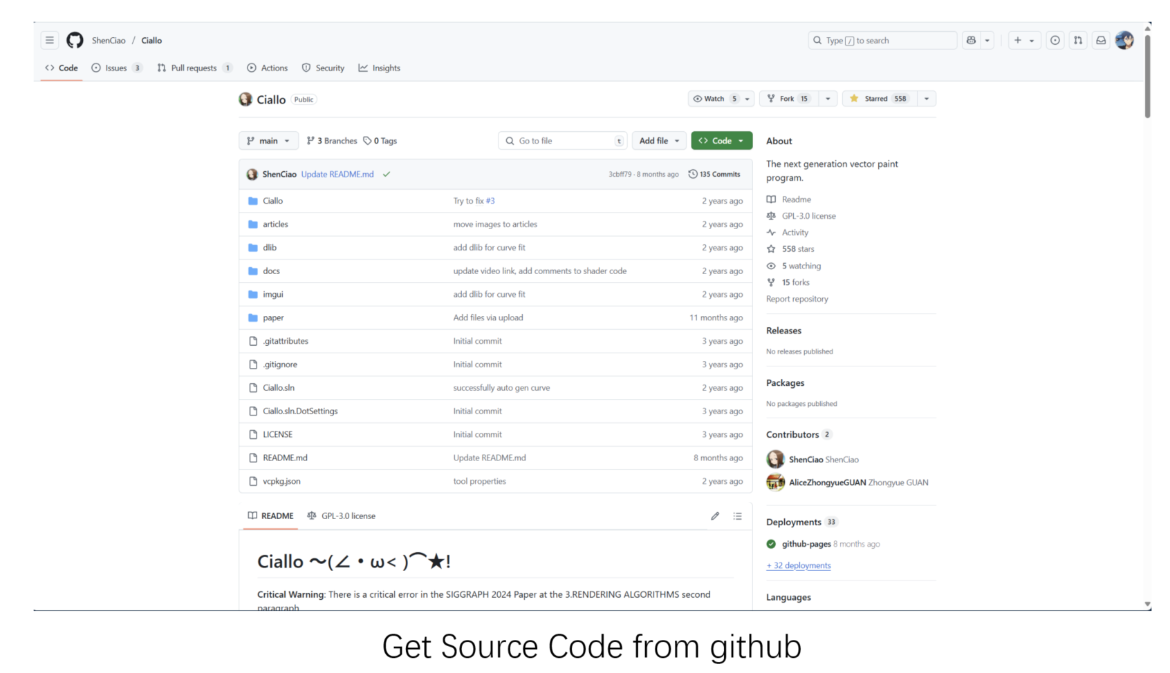
在获取到源代码后，由于本项目是在2023年创建的，我们首先需要解决依赖的版本问题。
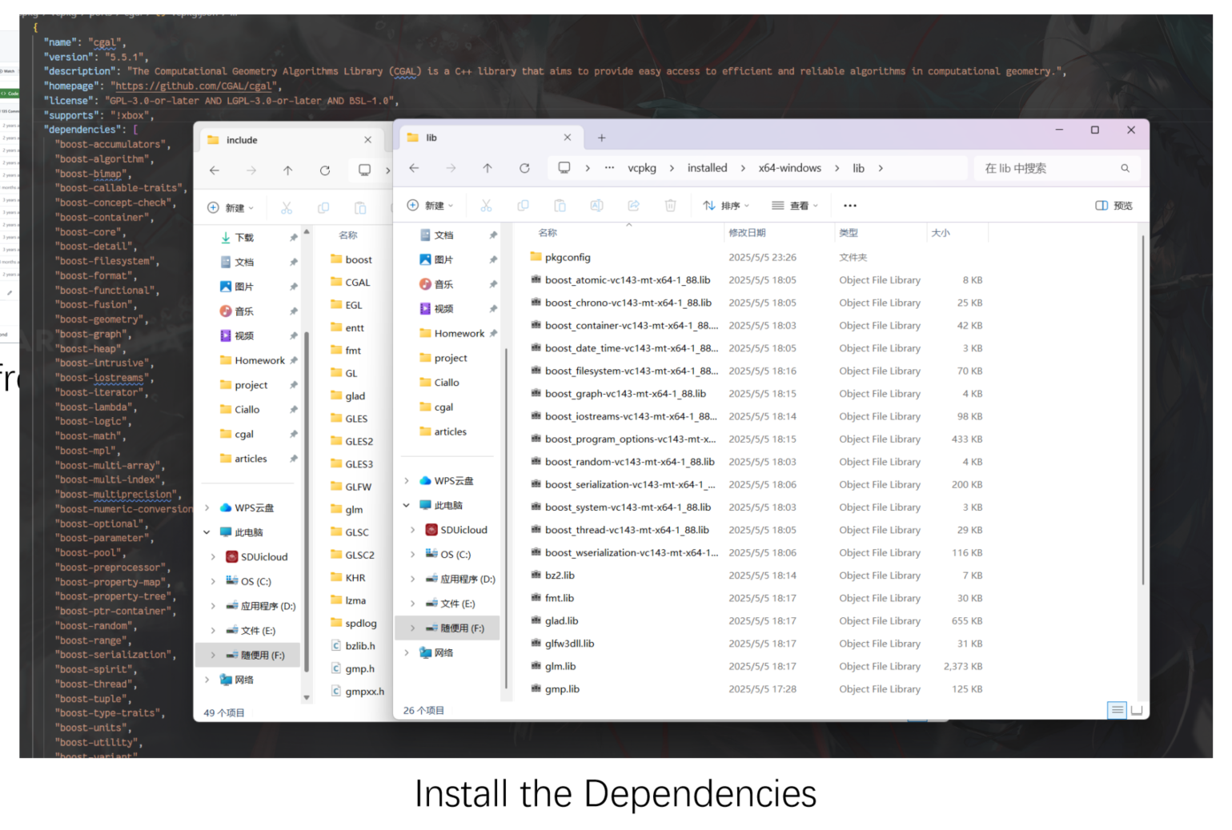
因为本项目是一个使用Visual Studio维护的项目，因此我们使用vcpkg包管理工具来管理依赖，我们通过修改vcpkg的配置目录中的git url、check num，以此来限制安装的依赖的版本号。因为其中的依赖在这两年中的api发生了变化，因此我们通过查询对应的依赖的docs和release界面来确认可用的版本号，并修改vcpkg的配置，以此来为本项目添加依赖。
依赖的问题修复完成后，我们还需要修正源代码里的一些问题，在源代码存在一些会导致无法编译的错误，此处因为时间问题（间隔了一个月了且一个月前无记录），具体修复了多少错误已经记不清了，总之我们用了一下午的时间修复了项目中的一百多个报错，并在最后成功地将项目成果编译出来。
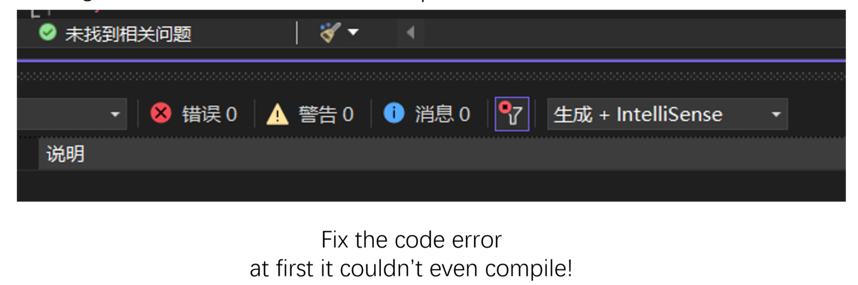
再之后是修复项目中的动态链接库缺失问题。

这里只是展示了其中的两个报错，我们已经将sln中所有应该配置的外部库路径、外部目标文件路径、外部头文件路径配置好了，这里的错误并不是出自sln中外部连接库的配置，经过我们实测这些问题是由运行期环境变量的缺失导致的，我们临时修改了环境变量中的path项以此临时解决了这个动态链接库链接的问题。
到这一步还没有完成，我们的可执行文件仍然无法执行，我们使用了很多方法来检查问题所在，包括排查依赖可用性，按主函数逐步检查调用，更改msvc版本，降低Visual Studio版本以适配老版本sln，但都找不到问题所在，最终是通过反汇编检查了可执行文件的符号表和依赖表，最终发现是有其他动态链接库的缺失，但是windows并没有报出该错误的存在，详见下图：
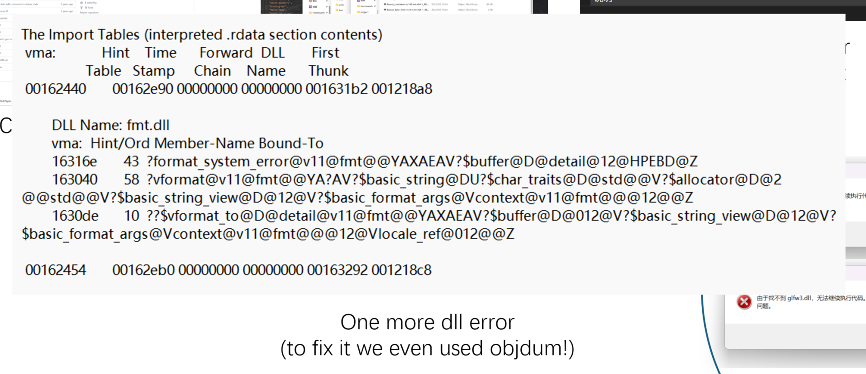
这里的内容是objdump后输出的结果，其中我们可以看到该编译产物还需要fmt.dll这个动态链接库，OK，我们用与上文同样的方法解决了这个问题。
总之，我们成功地运行起了这个项目。
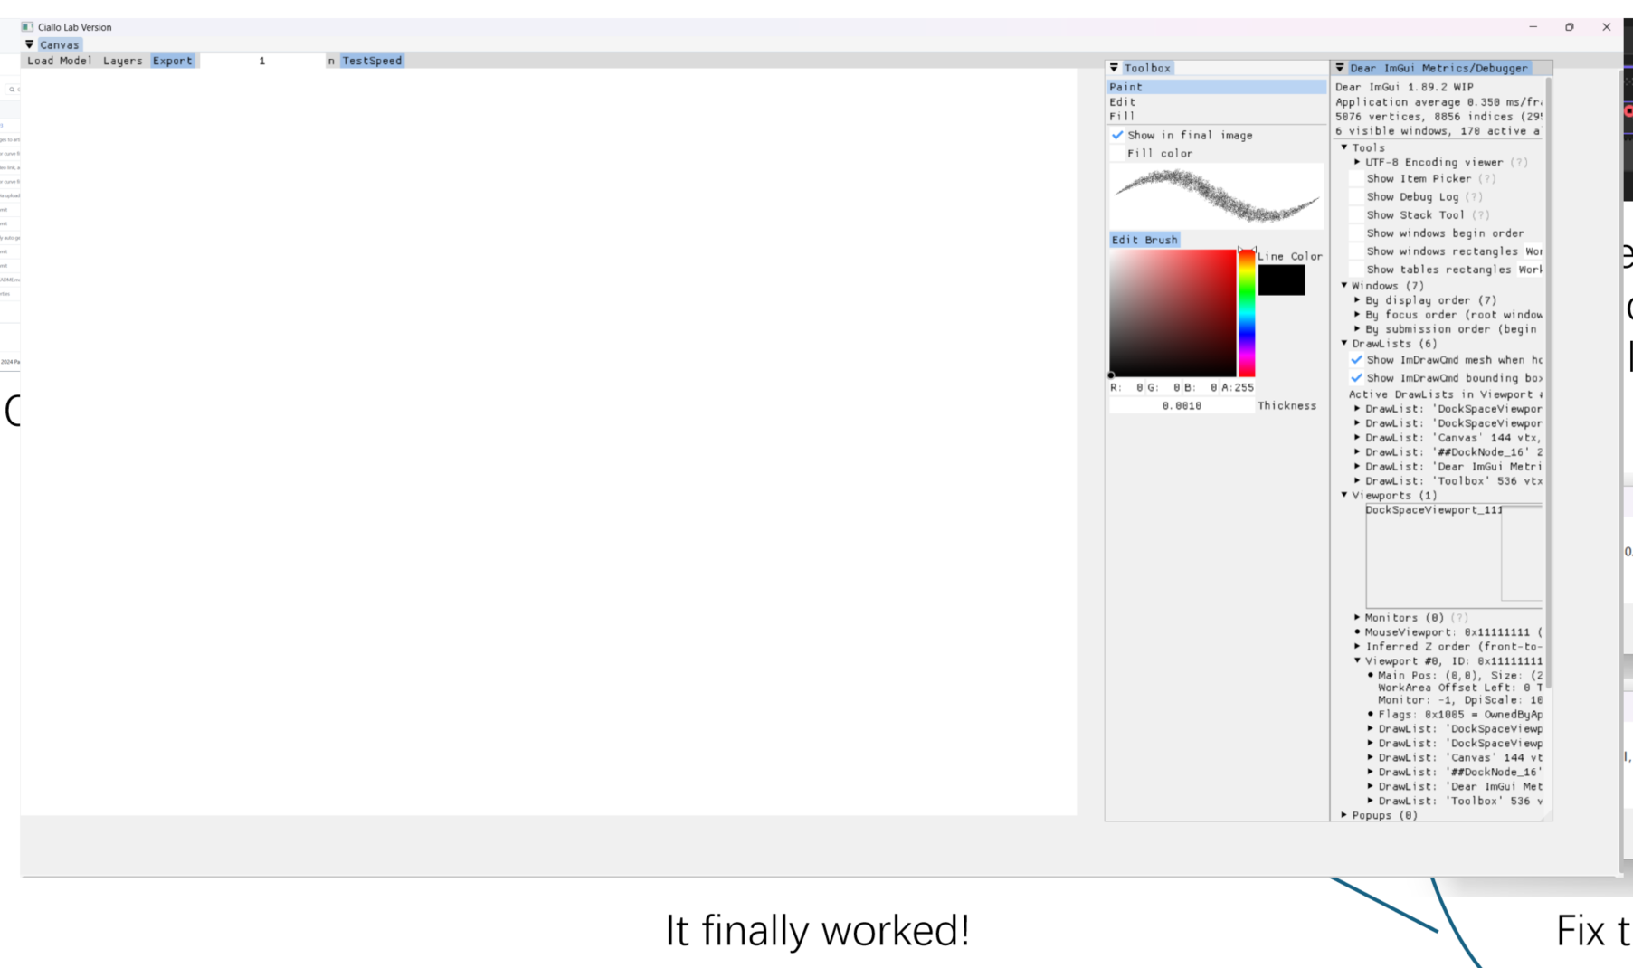
接下来是复现该项目在论文中表示的结果的复现。
首先是最简单的vanilla笔刷：
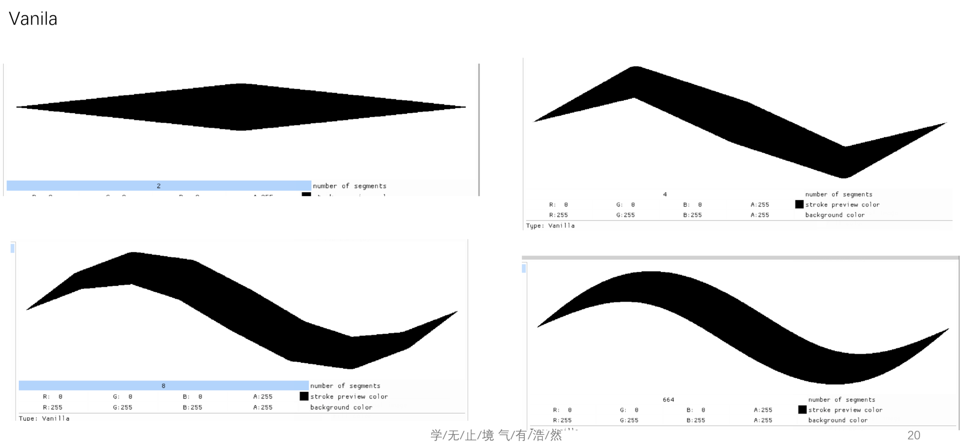
然后是splatter笔刷：
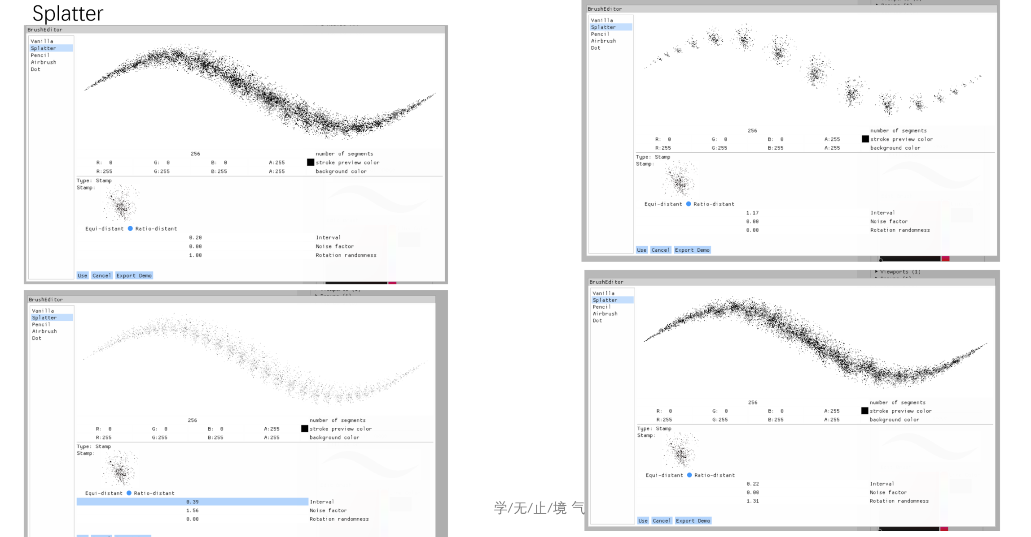
然后是pencil笔刷：
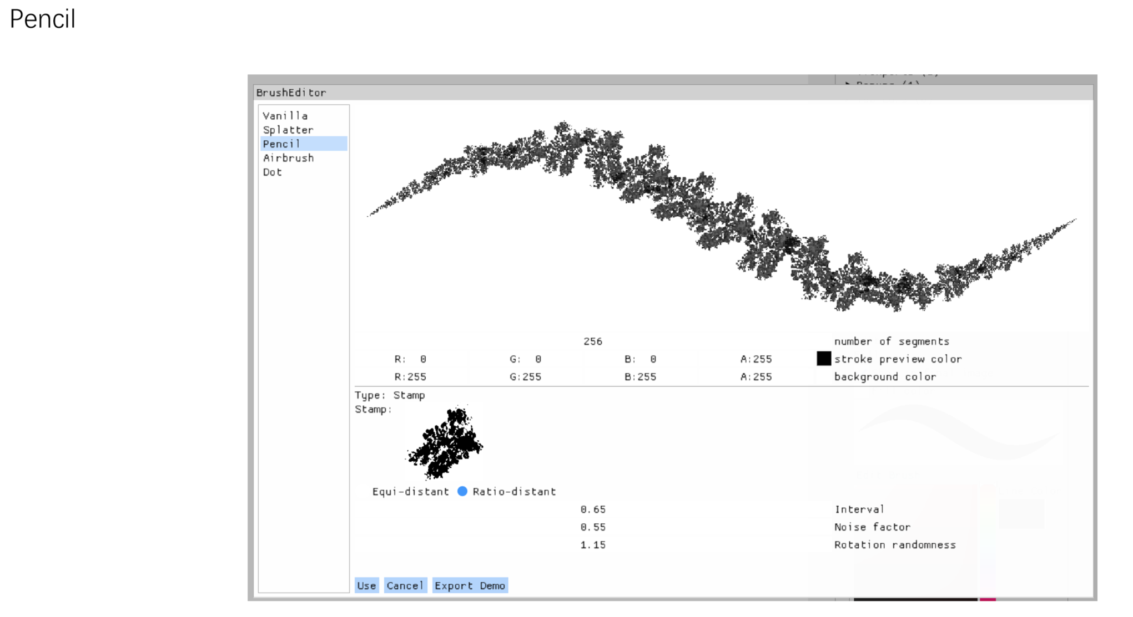
然后是Airbrush笔刷：
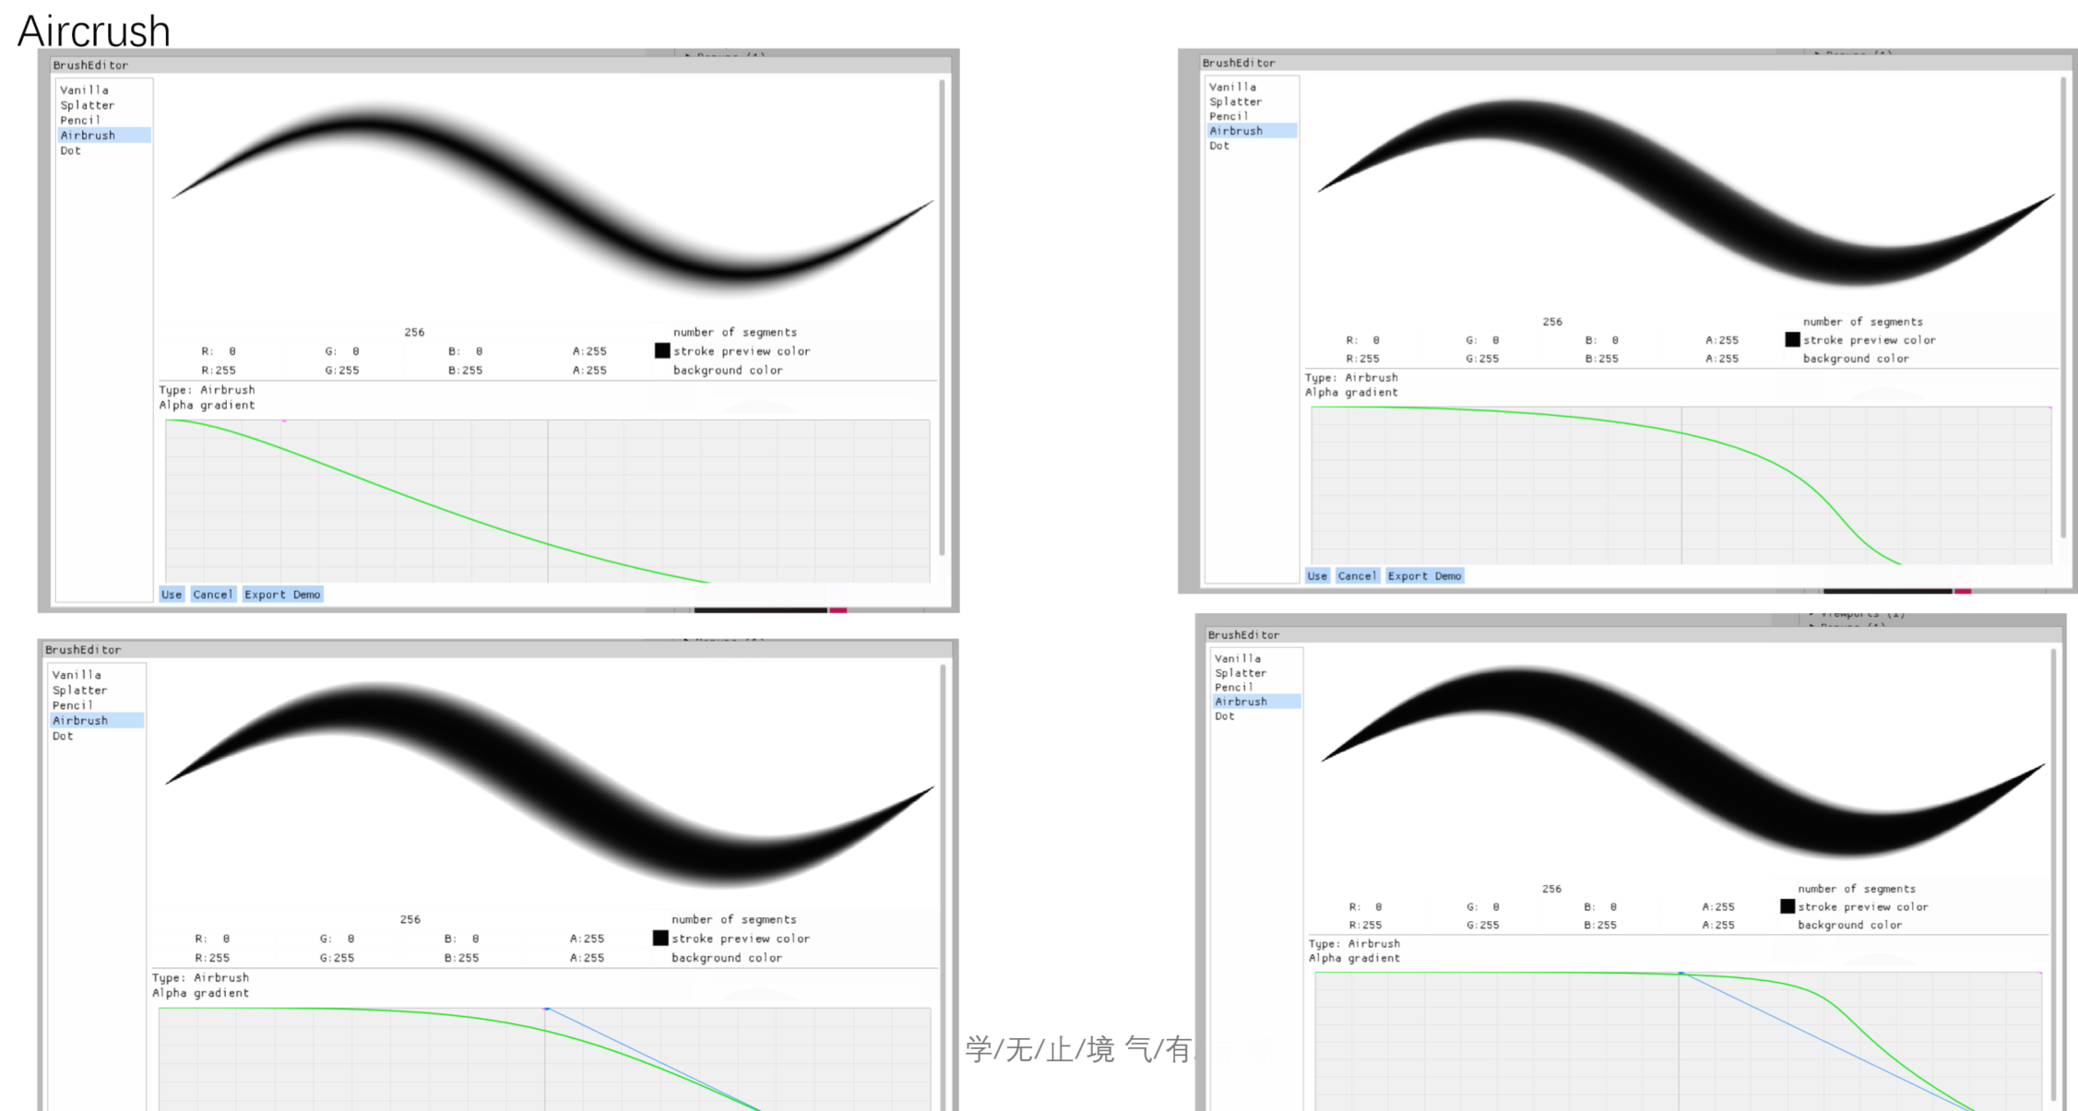
然后我们展示笔刷选择和根据贝塞尔锚点修改曲线的过程：
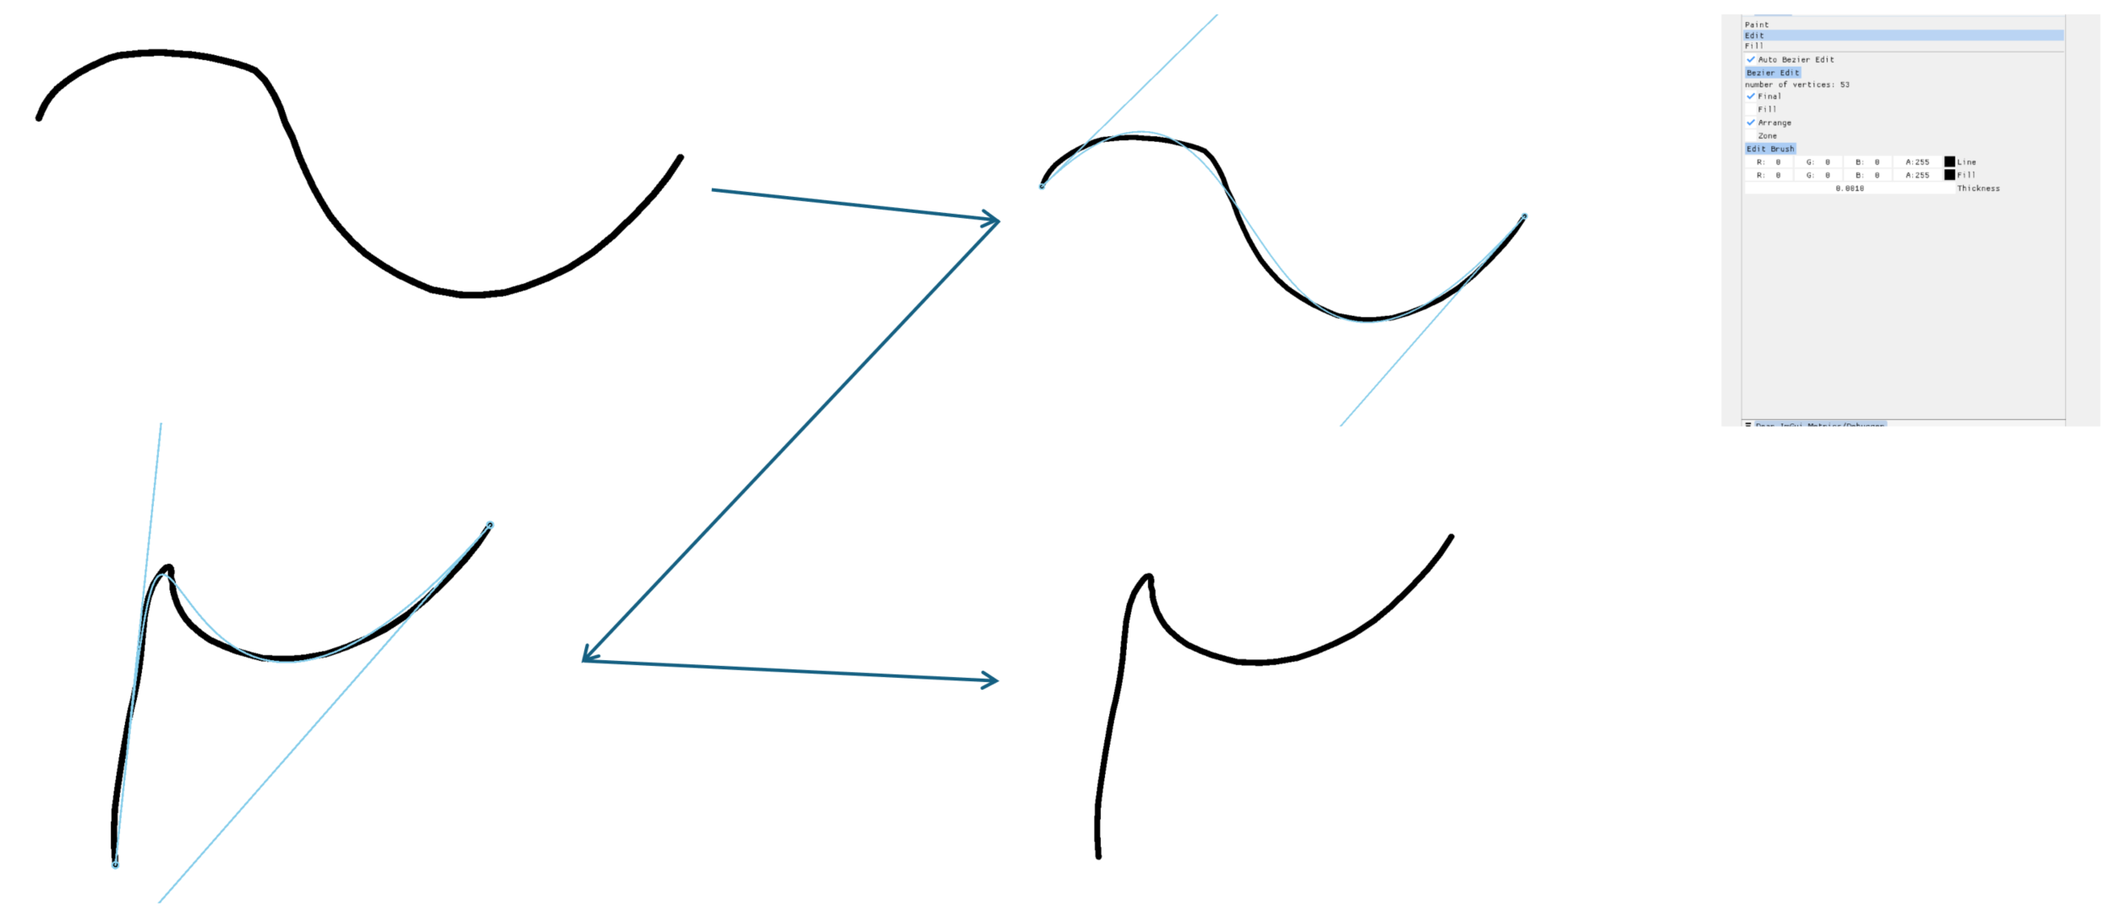
（箭头表示变换过程）
然后是笔刷的粗细改变和笔刷圈定面的填充色：
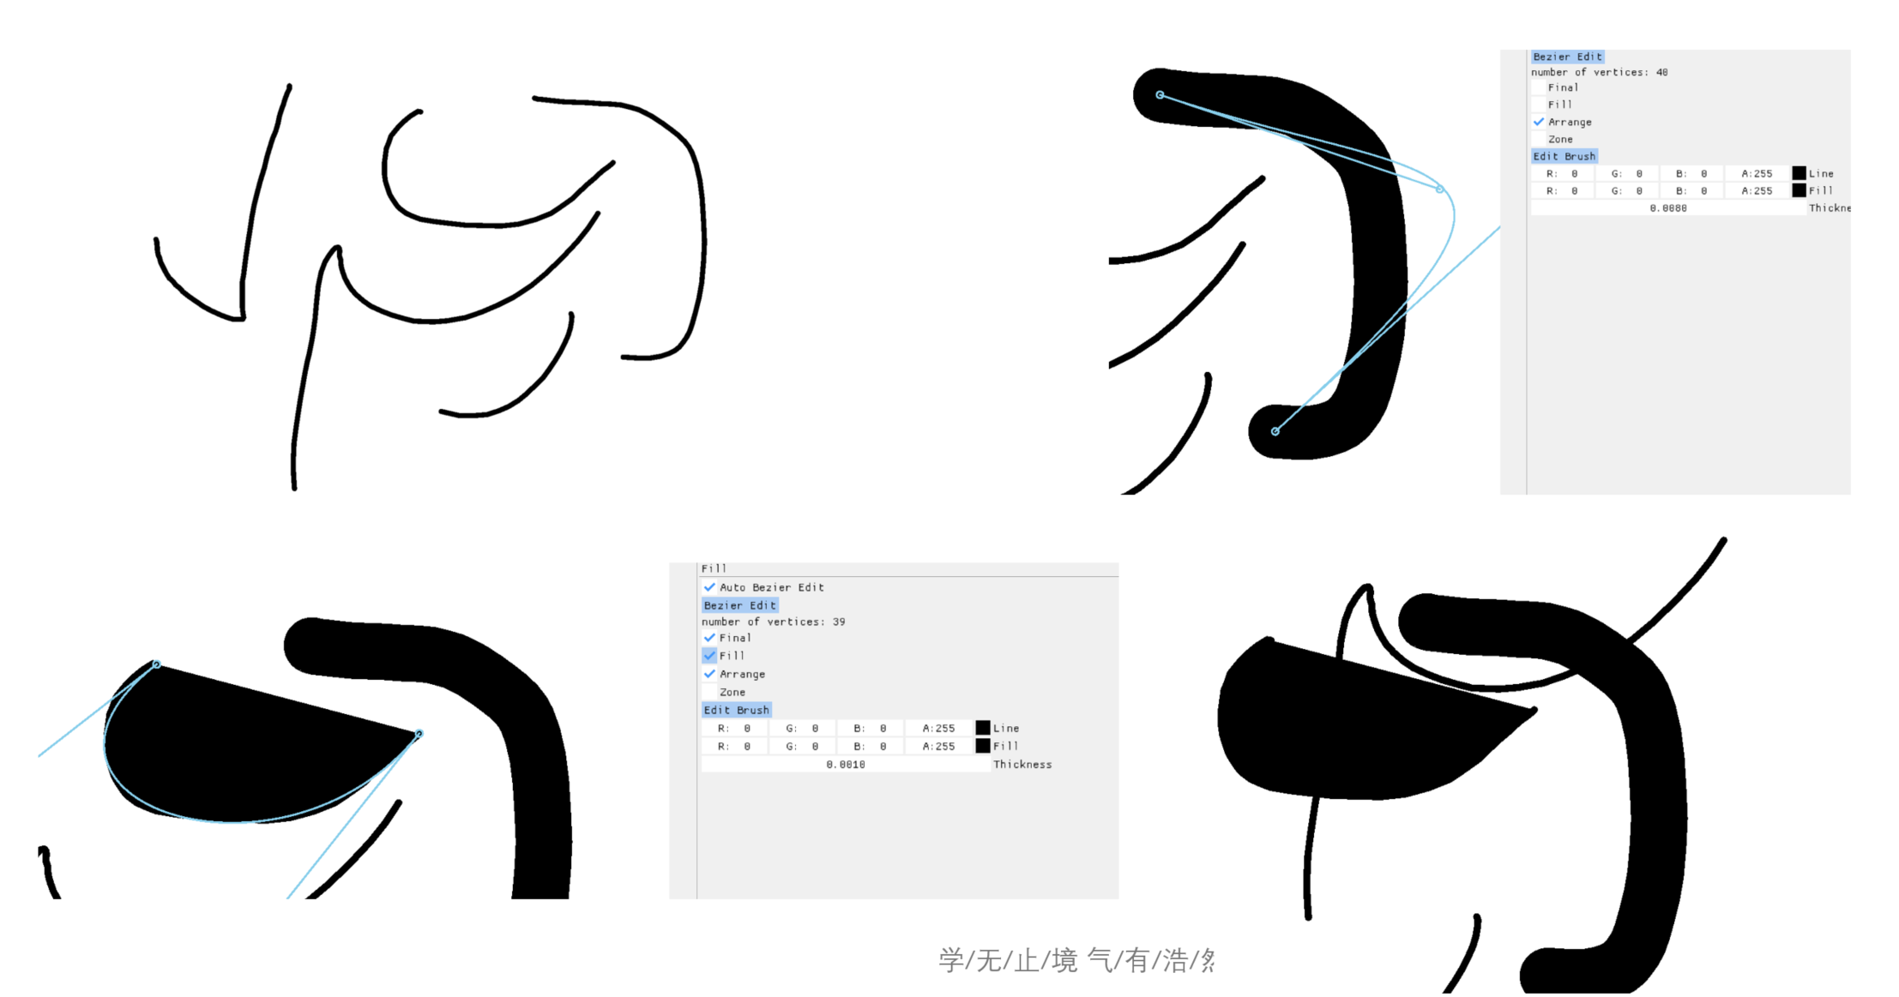
这是我们能够下载到的源代码的构建产物，实际上这部分开源的代码是老版本的，且原作者并没有在GitHub页面做出更新。我们只能通过原作者在siggraph上的讲解视频来看到这个项目的全貌：该项目是面向2D动画制作的，因此实际上是有时间轴功能和帧率设置的。
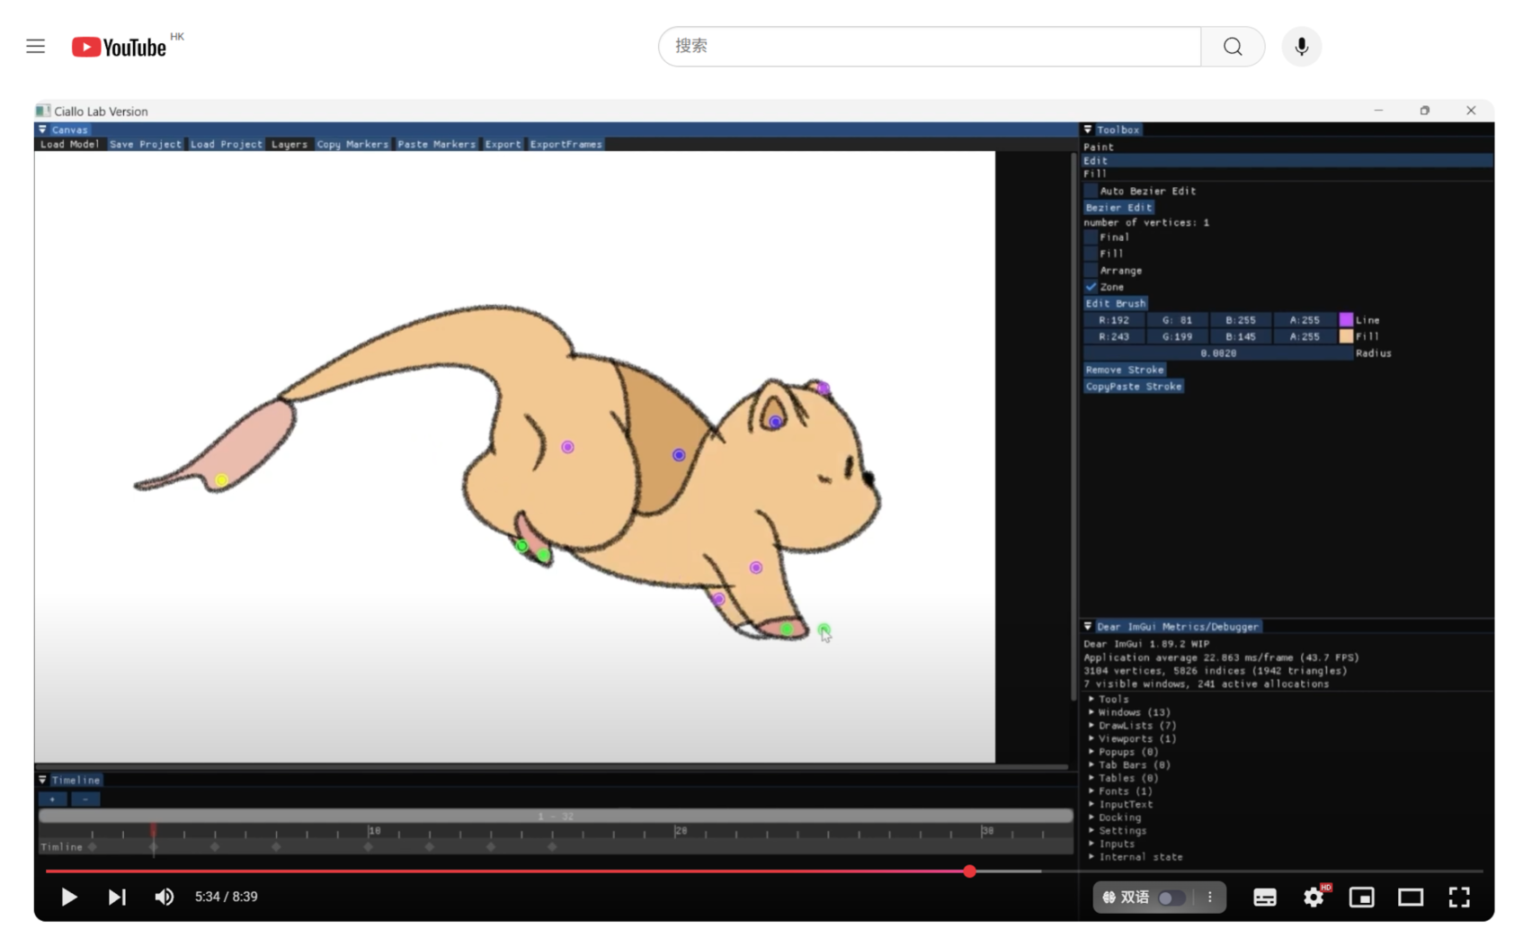
只是可惜这些东西我们无法在本地看到了。
然后是关于改进该项目的结果的一些思考：
以我们对于该论文描述的计算方式和架构的理解，我们无法提出更快的算法，但是源代码中有很多从工程的角度上可以改进的地方（这篇论文的成果是想要投入生产使用的，这种要求应该合理），源代码缺少异常情况处理，这导致在我们的实际测试过程中软件出现了崩溃的情况，因此是需要加入异常处理机制的，实际生产环境要是程序异常崩溃是有可能造成大量损失的；源代码没有做多线程优化，尽管用GPU加速了图形可并行计算的部分，但是软件本题是没有做多线程的，这使软件核心工作流依然是串行的，并不能完全优化，且尤其是对于多条曲线的渲染部分也是串行的，如果做成多线程，分别去给GPU派发任务，理论让更能发挥GPU的性能，加快速度；源代码用OpenGL来渲染窗口，做法比较粗糙，做出的软件的操作逻辑也比较糟糕，可以使用一些框架重写交互逻辑，比如Qt，也可以直接做成前后端分离的模式，这样也更能保证用户操作时的流畅度；还有一条，作为绘制2D动画的软件，没有引入图层机制和撤销/反撤销，（和对图层混合模式的修改），这是最需要优化的部分。
我们使用控制变量法，调整算法中可调整的参数分别为2、4、...、512这些2的幂数（软件设计最高512），以此来绘制不同的曲线来测试绘制结果，并比对在2K分辨率下从哪个值开始继续增大参数（提高计算精度）也不会增强效果（结论是在250左右）；我们通过多种极端情况实验，测试软件对于曲线的识别、编辑边界，以及修改难易度（结论是识别效果并不好，仅对近似标准的贝塞尔曲线效果较好，只要曲线稍微有一点随机就会存在识别不了曲线端点的情况，且如果对曲线进行编辑，因为没有图层机制如果掩盖了其他曲线可能会导致信息缺失，另外两个曲线重合起来的话是有可能认为其中一条曲线被截断的，修改的难易度并不低，体感上对于无法熟练使用Photoshop的钢笔工具的人来说（比如我们两个）操作逻辑是难以适应的）；我们还通过多次随机实验（随机画线）测试其填充功能的稳定性，（结论是并不稳定，尤其是曲线有重合时，有时会将两条曲线分别计算，有时会将重叠的两个曲线的两侧部分合为一条曲线计算）
关于我们在项目的基础上做出的创新，首先是为开源的贡献，我们为该项目添加了vcpkg的配置文件，以指明该项目所需的依赖（包括版本），让使用者可以使用vcpkg自动补全所有所需依赖。另外，对于不想更改本地vcpkg的配置文件的用户，我们添加了一个windows的bat批处理文件，可以仅为该目录添加所需依赖，且不对系统产生除了这些文件以外的任何影响。
然后是算法的优化，上文提到，本项目的曲线渲染是完全的单核单线程式的任务派发，于是我们做出修改，将向GPU派发曲线渲染任务的部分改进为了在多个CPU核心上运行的多个线程，这样一来我们可以在多核CPU上更加充分地发挥性能，且也可以提高GPU的利用效率。具体而言，曲线对象在本项目中使用的是哈希表这种可迭代对象，我们检测本进程可用的CPU核心号，该表进行对应数量的分块，然后在每一帧渲染时拉起多条线程并分配给不同的CPU核心来执行，而因为我们完全使用的是win32的api，因此我们做的改进只能在windows系统上使用，因此我们还添加了预编译指令以确保不影响其他系统上的编译产物。
最终我们尝试联系论文原作者获取新版本的代码，并发送了pull request提出我们的改进，但是已经过去了2个月了原作者没有给我们任何回复，且pull request也没有被处理，合理推测原作者已经放弃这个项目了。
实验中存在的问题及解决：
实验中存在的问题以及我们解决的方式均在实验步骤中展示。

